|  |  |
| --- | --- |
| *ΠΕΡΙΦ/ΚΗ Δ/ΝΣΗ Α/ΘΜΙΑΣ & Β/ΘΜΙΑΣ*  ΕΚΠ/ΣΗΣ ΘΕΣΣΑΛΙΑΣ  ΔΙΕΥΘΥΝΣΗ Β/ΘΜΙΑΣ ΕΚΠ/ΣΗΣ ΜΑΓΝΗΣΙΑΣ  **1ο ΛΥΚΕΙΟ ΝΕΑΣ ΙΩΝΙΑΣ** | **ΤΡΙΓΩΝΟΜΕΤΡΙΑ**  ***Διάρκεια:*** *ΩΡΙΑΙΟ* |

**Θέμα 1ο**

Α. α) Τι λέγεται περιοδική συνάρτηση και τι περίοδος μιας συνάρτησης;

β) Τι είναι η κατακόρυφη και τι η οριζόντια ασύμπτωτη μιας συνάρτησης

Β.

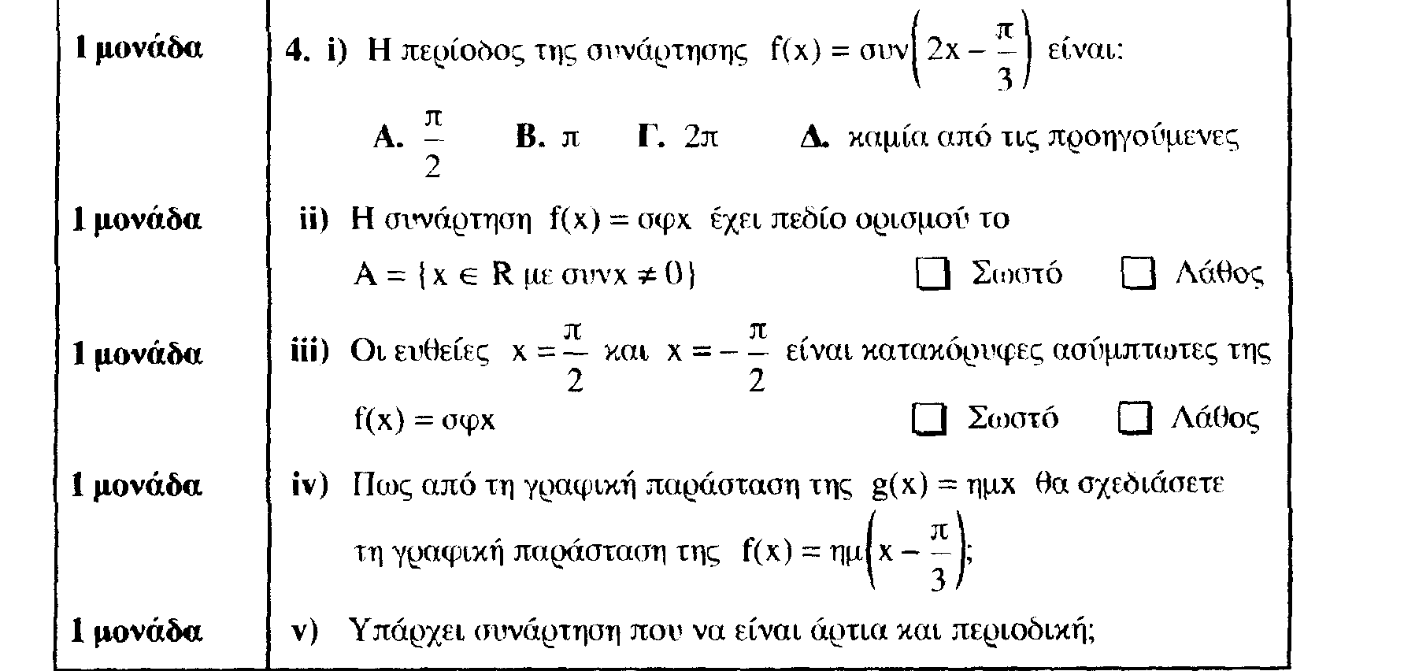

**Θέμα 2ο**

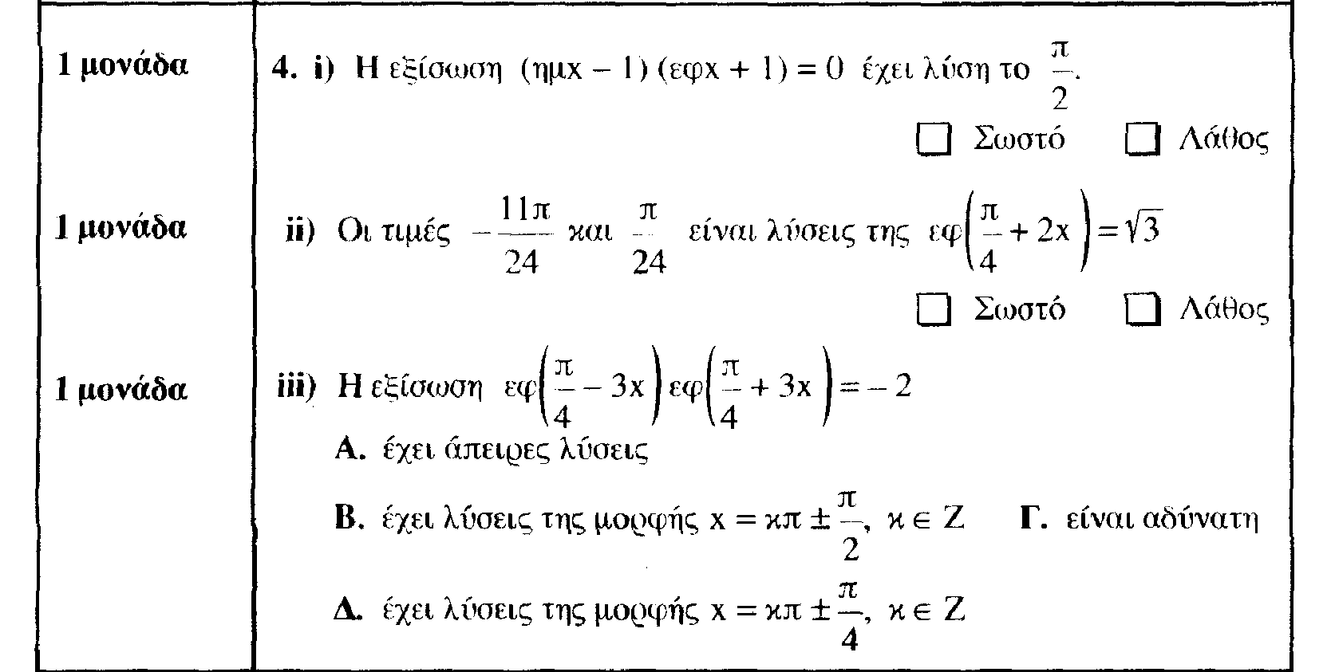

**Θέμα 3ο**

Δίνεται η συνάρτηση f(x) = 4ημ .

α) Ποια είναι η μέγιστη και ποια η ελάχιστη τιμή της συνάρ­τησης αυτής;

β) Ποια είναι η περίοδος της εν λόγω συνάρτησης;

γ) Να σχεδιάσετε τη γραφική παράσταση της fσε διάστημα πλάτους μιας περιόδου.

**Θέμα 4ο**

Οι μηνιαίες πωλήσεις τις εποχιακού προϊόντος (σε χιλιάδες κομμάτια) δίνονται κατά προ­σέγγιση από τον τύπο S = 5 0+ 30 · ημ, όπου t ο χρόνος σε μήνες και με t = 1 να αντιστοιχεί στον Ιανουάριο.

Ί) Να βρείτε ποιους μήνες οι πωλήσεις φτάνουν τις 65000 κομμάτια.

ii) Να βρείτε ποιο μήνα έχουμε το μεγαλύτερο αριθμό πωλήσεων και πόσες είναι αυτές.

**Εύχομαι επιτυχία στον στόχο σας!!!!!!!!!!!!!!!**